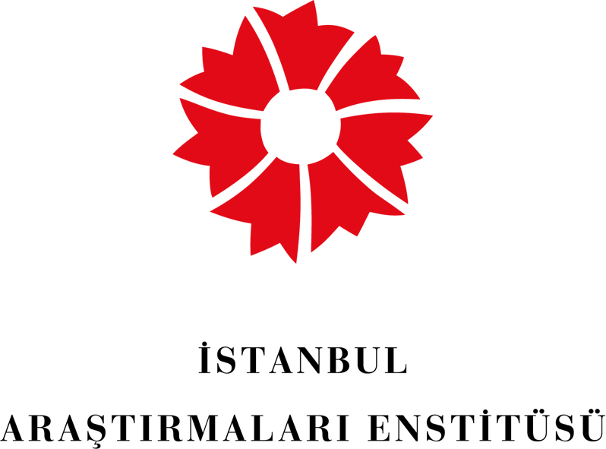

**“Robert Kolej Konuşmaları”**

**Pera Müzesi Oditoryumu**

**3 ve 17 Aralık 2013**

Robert Kolej, İstanbul Araştırmaları Enstitüsü işbirliğiyle Aralık 2013 – Mayıs 2014 döneminde “Robert Kolej Konuşmaları” adlı bir dizi etkinlikle 150. yaşını kutluyor.

150 yıllık hayatında her zaman eğitimde öncü okullardan biri olmuş; sadece Türkiye’de değil, dünyada da saygın bir okul olan Robert Kolej, gelecek için de “öğrenmeye devam” teması etrafında birleşiyor.

“Robert Kolej Konuşmaları” etkinlik dizisinde konusunda uzman mezunlar Aralık 2013 – Mayıs 2014 döneminde ayda iki kez Pera Müzesi’nde dinleyicilerle buluşuyor.

İstanbul’daki en köklü ve saygın eğitim kurumlarından biri olan Robert Kolej’in 150. kuruluş yıldönümü nedeniyle, İstanbul Araştırmaları Enstitüsü ve Robert Kolej işbirliğiyle hazırlanan Bir Geleneğin Anatomisi: Robert Kolej’in 150 yılı sergisi 15 Mayıs – 31 Ağustos 2013 tarihleri arasında İstanbul Araştırmaları Enstitüsü’nde sergilendi.

“Robert Kolej Konuşmaları” dizisinin Aralık ayı programında Cüneyt Ülsever ve Ömer Madra konuk olarak yer alıyor.

**“Robert Kolej Konuşmaları”**

**Cüneyt Ülsever**

“Türkiye Nereye Gidiyor?”

3 Aralık 2013, Salı, 19:00

**Ömer Madra**

Bir İş Modeli Olarak İklim Değişikliği / Bu Haliyle Kapitalizm Değişebilir ve Değiştirebilir mi?

17 Aralık 2013, Salı,19.00

*Pera Müzesi Oditoryumu’nda düzenlenen etkinlikler ücretsizdir.*

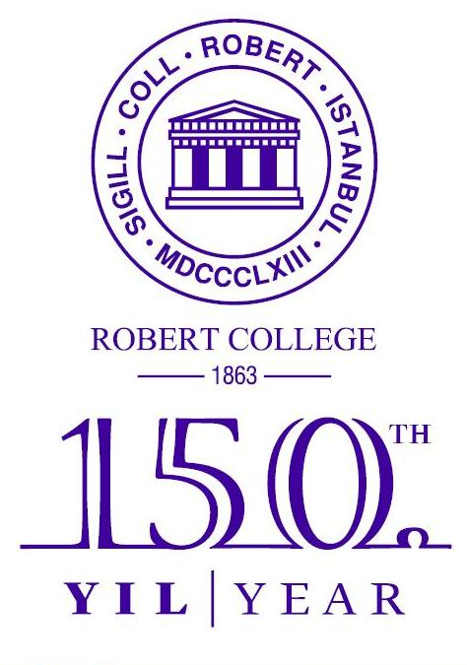

**Cüneyt Ülsever (RA 70)**

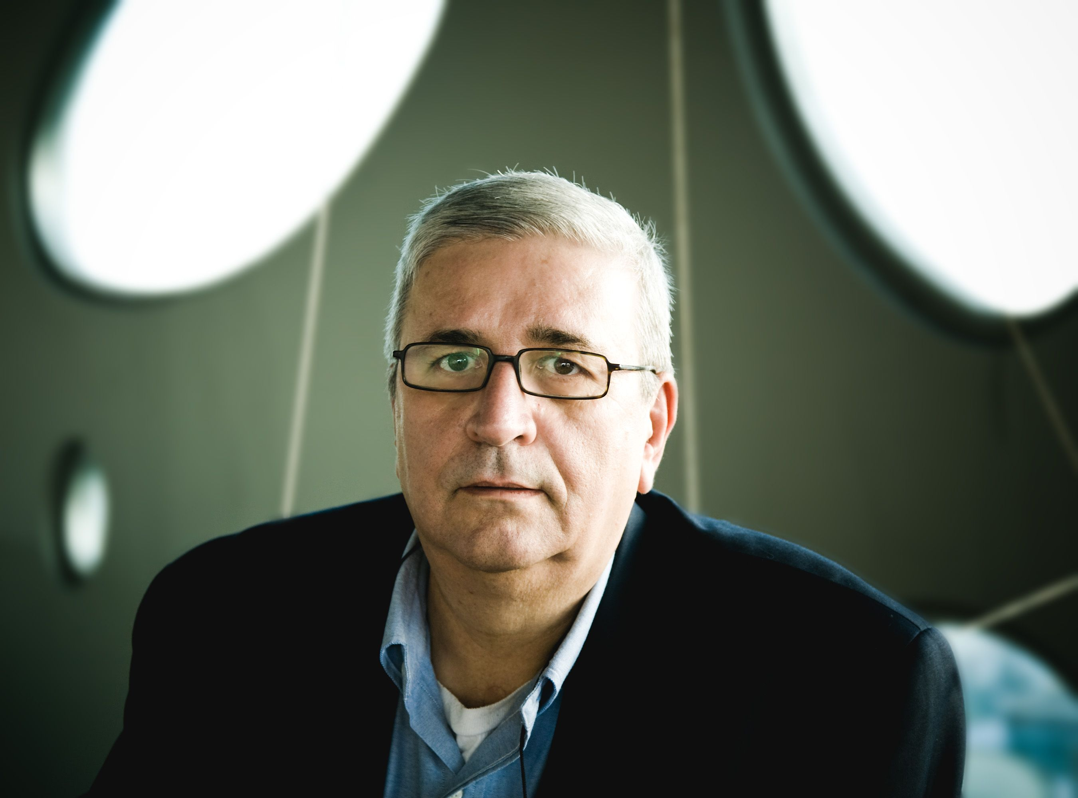

Tanınmış gazeteci, yazar Cüneyt Ülsever 1951’de Ankara’da doğdu. Robert Kolej’de aldığı lise eğitiminin ardından Boğaziçi Üniversitesi’nde lisans, Johns Hopkins ve Columbia Üniversiteleri’nde yüksek lisans, ardından Harvard Üniversitesi’nde doktora eğitimini tamamladı. Farklı gazetelerde köşe yazarlığı yapmış Ülsever, halen Yurt Gazetesi’nde yazmakta ve çeşitli üniversitelerde ders vermektedir.

**Ömer Madra (RA 64)**

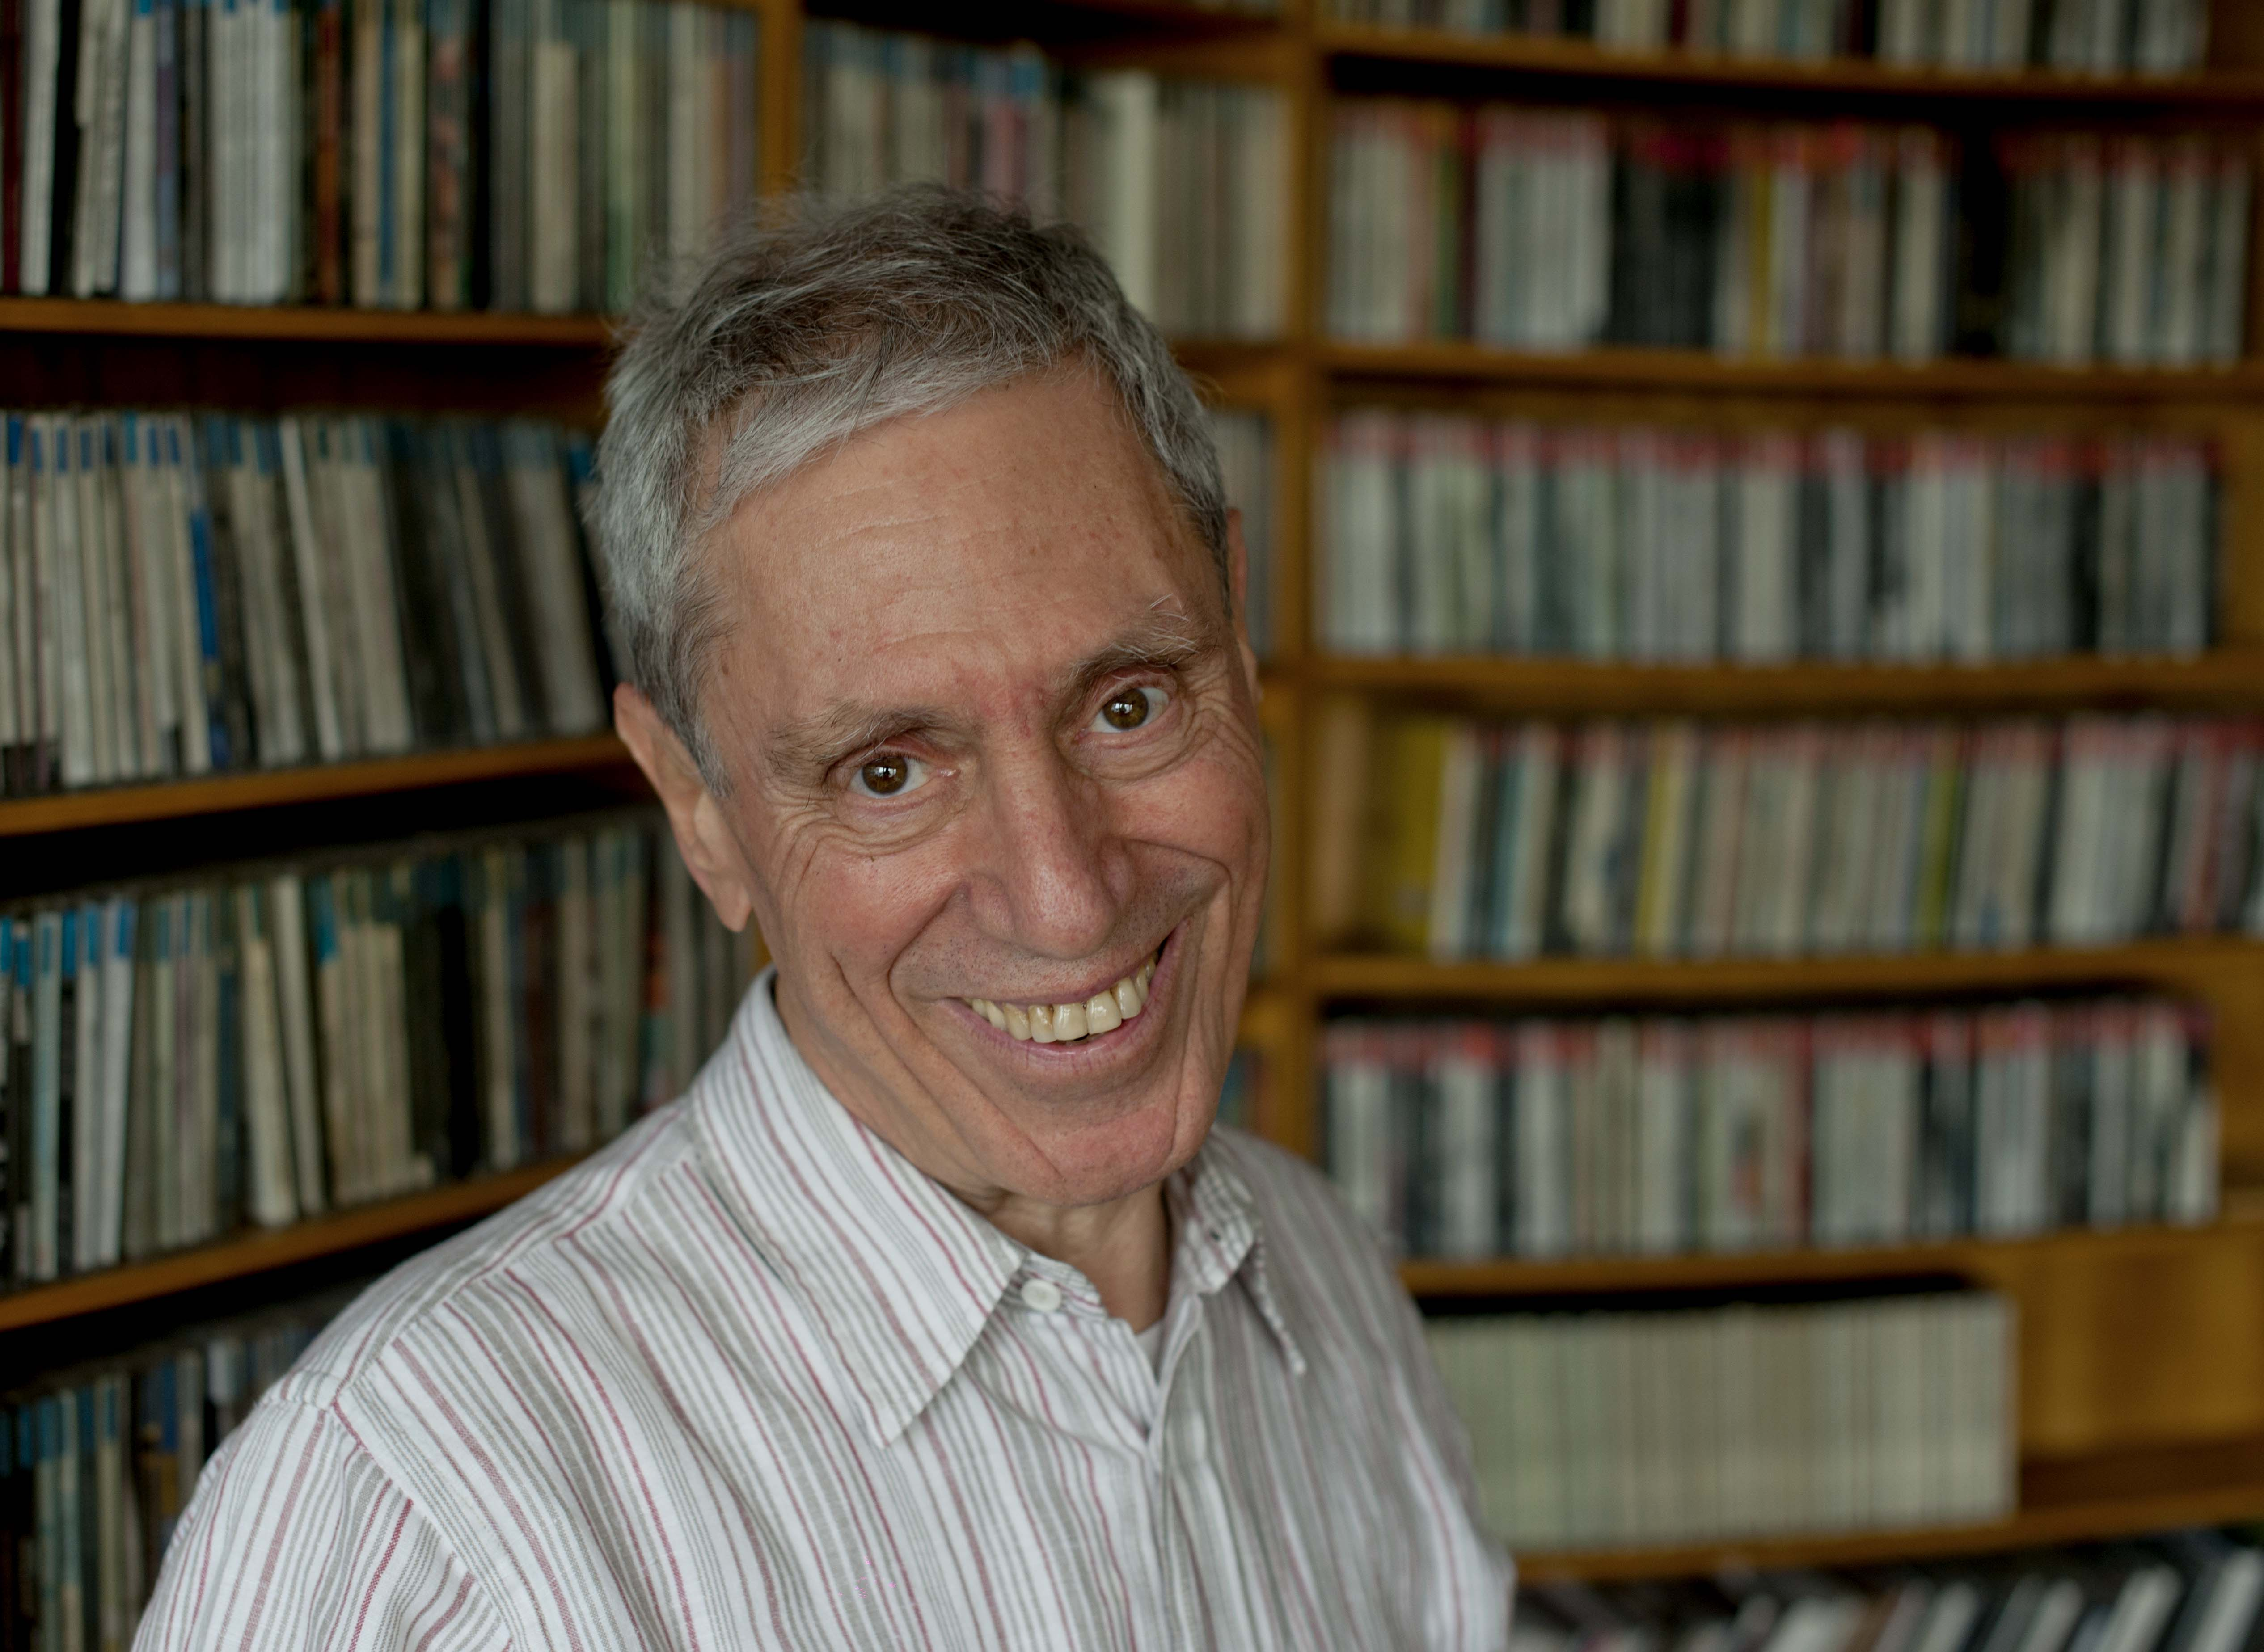

Yazar, akademisyen, gazeteci, radyo programcısı, aktivist Ömer Madra aynı zamanda Açık Radyo'nun kurucusudur. Orta okulu 1961'de English High School’da, liseyi ise 1964 yılında Robert Koleji’nde bitirdi. 1968'de Ankara Üniversitesi Siyasal Bilgiler Fakültesi’nden mezun olduktan sonra, aynı fakültenin Uluslararası hukuk kürsüsünde öğretim üyeliği yaptı. Çeşitli gazetelerde köşe yazarlığı yapmış Madra, küresel ısınma konusuna Türkiye'de dikkat çekmek amacıyla yıllardır yaptığı çalışmalarla tanınıyor.

**www.iae.org.tr**

**https://www.facebook.com/IstanbulArastirmalariEnstitusu**

**https://twitter.com/Ist_Arast_Enst**

##### İstanbul Araştırmaları Enstitüsü

Meşrutiyet Caddesi, No: 47, Tepebaşı - Beyoğlu / İstanbul (212) 334 09 00

Mart 2007’de araştırmacıların hizmetine giren Suna ve İnan Kıraç Vakfı **İstanbul Araştırmaları Enstitüsü**, şehrin Bizans ve Osmanlı dönemlerinin yanında, bünyesinde Cumhuriyet dönemi İstanbulu ve Cumhuriyetimizin kurucusu Mustafa Kemal Atatürk ile ilgili geniş bir araştırma kütüphanesi ve arşivi de bulunan, kısa sürede nitelikli çalışmalara imza atmış bir kültür ve bilim kurumudur.